1. 绪论
   1. 研究课题的背景、意义与目的

1.1.1 研究课题的背景与意义

1.1.2 研究课题的目的

* 1. 研究工具RAYNOISE、SOUNDPLAN介绍

RAYNOISE介绍：

RAYNOISE系统的应用

RAYNOISE可以广泛用于工业噪声预测和控制、环境声学、建筑声学以及模拟现实系统的设计等领域，但设计者的初衷还是在房间声学，即主要用于厅堂音质的计算机模拟。进行厅堂音质设计，首先要求准确快速地建立厅堂的三维模型，因为它直接关系到计算机模拟的精度。RAYNOISE系统为计算机建模提供了友好的交互界面。用户既可以直接输入由AutoCAD或HYPERMESH等产生的三维模型，也可以由用户选择系统模型库中的模型并完成模型的定义。 建模的主要步骤包括： （1）启动RAYNOISE；（2）选择模型；（3）输入几何尺寸；（4）定义各面的材料及性质（包括吸声系数等）；（5）定义声源特性；（6）定义接收场；（7）其它说明或定义，如所考虑的声线根数、反射级数等。用户可以利用鼠标在屏幕上从各个不同角度来观看所定义的模型及其内部不同结构的特性（用颜色来区分）。然后就可以启动计算了。通过对计算结果进行处理，可以获得所关心的接收场中某点的声压级、A声级、回声图、和频率脉冲响应函数等声学参量。如果还想知道该点的听音效果，可以先将脉冲响应转化为双耳传输函数，并将其与事先在消声室录制好的干信号相卷积，便可以通过耳听到该点的听音效果。

SOUNDPLAN软件自1986年由Braunstein + Berndt GmbH软件设计师和咨询专家颁布以来，迅速成为德国户外声学软件的标准，并逐渐成为世界关于噪声预测、制图及评估的领先软件。SOUNDPLAN是包括墙优化设计、成本核算、工厂内外噪声评估、空气污染评估等的集成软件。目前SOUNDPLAN的销售范围已覆盖超过25个国家，有3500多个用户，是噪声评估界使用最广泛的软件。

应用范围

各种国际标准的道路、铁路、飞机噪声的预测、规划；降噪方案优化，声屏障设计；石油化工厂、炼铁厂、发电站、采矿厂、制造厂等项目根据噪声限值的规划；OSHA（职业安全与卫生条例（美））标准的鉴定，社区噪声控制，工人工作环境噪声控制等；此软件还具有对空气污染物的扩散、传播的预测和分析功能。

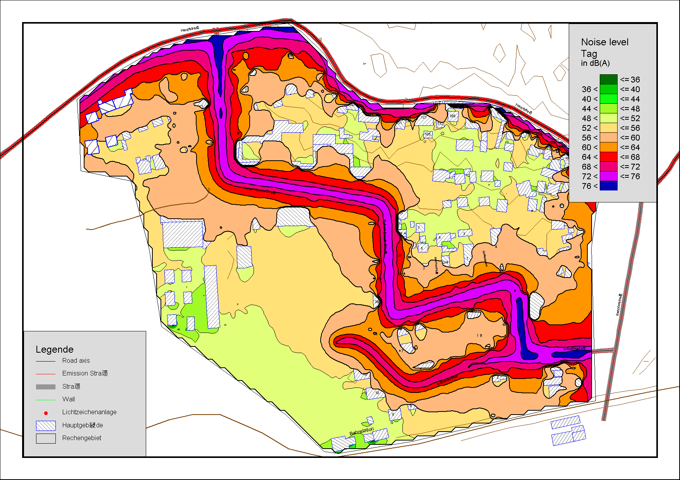

* 1. 研究方法、思路和框架

1.3.1 研究方法

1.3.2 研究思路和框架

1. 富水乡村声环境现状与问题
   1. 富水乡村声环境的相关概念及评价方法
      1. 声环境的定义

声环境是环境物理中的一方面，像人们要求花园绿化来满足视觉环境， 调节自然采光来满足光环境、要求充足日照来满足热环境一样，人类通过各种感官来接受自然环境中的信息。 声环境就是通过人耳所感知的周围声音活动的情况，人们可以听到的所有声音都属于声环境的范畴。营造住宅小区声环境其目的就是创造符合人们听闻要求的舒适环境，对原始的声环境有所取舍。因此，创造住宅小区声环境是以居住小区为对象，包括控制小区外的交通噪声、施工噪声等对住户生活学习的干扰，以及减小小区内住户间社会生活噪声所带来的影响，创造一个适于生活休息的声学氛围。

* 1. 富水乡村声环境的现状

**1.绪论**

1.1研究课题的背景、意义与目的

1.1.1研究课题的背景和意义

近年来，随着我国经济的快速发展，人民的生活水平日益提高，人们对居住环境质量的要求也越来越高。但是当前很多居住区在进行整体环境规划的时候大多忽略了对居住区域声环境、光环境等环境的设计。

乡村地区人群居住分散，噪声污染源相对于城市地区少，其主要噪声源为社会生活噪声，噪声污染问题的严重性和受关注程度远低于城市地区。我国现行有限的乡村环境污染控制政策上还没有充分考虑到农民的需求和参与，有关乡村噪声方面的立法基本上是空白。近些年，由于我国大力推动发展城镇化建设，乡村人口的分布在趋势上是由分散到集中。由于各地经济发展的需要，交通运输、工业、采掘等噪声污染严重的工程项目由城市搬向乡村，在乡村地区不断扩张，噪声污染问题也随之从城市向乡村地区不断扩张[1]。随着物质文化和生活水平的不断提高，人们对居住舒适性提出了越来越高的要求，以往对噪声污染问题并不十分关注的乡村地区的居民，对噪声污染控制的需求也在不断的增加，近些年由于噪声污染扰民的投诉已不止发生在城市中心区，高速公路噪声扰民、高噪声企业噪声扰民等投诉案件也呈逐年递增态势。因此，乡村地区噪声污染问题应给与足够的重视，要制定有效的政策和措施预防、防治、乡村地区噪声污染的现状，对发展趋势进行预判，采取预防优先的原则，从规划和源头解决这一问题。

由于噪声的危害逐渐引起人们的重视，这便体现了声环境控制的重要性。由席欧等[1]的研究可知，我国乡村区域噪声的声源结构主要为铁路、公路等交通噪声以及位于乡村区域内的工业生产过程中产生的噪声。根据国家环保总局公布的2003年度全国城市声环境质量报告指出:影响范围最广的是社会生活噪声源，其次是交通噪声，影响强度最大的是交通噪声源。从以上数据不难看出，噪声污染不容乐观。道路交通噪声作为乡村环境的主要噪声源，强度大、覆盖面广，对区域声环境质量影响大；乡村区域内部，由于公共区域等配套设施所带来的社会噪声作为小区环境的主要噪声源持续时间长，对乡村区域声环境的影响也不可以忽视。道路交通噪声和乡村区域内社会噪声是困扰住宅建筑的居住声环境质量的重要因素，它广泛而频繁的污染着我们的环境，也可以想象它对我们的日常生活和学习会带来不小的影响，甚至对我们的身体、心理，对社会都可能产生危害：使人听力衰减引起多种疾病[9-12]、长期暴露在噪声环境中让人肥胖风险增加[13]、使人心理压抑降低人们工作学习效率、影响人们正常的生活秩序[14-17]等等。因此，如何控制噪声对居民居住区域声环境的影响已经成为一个刻不容缓的问题，这也是提升居住整体质量以及提高人们生活舒适性的一个方面，具有一定的现实意义。

**1.1.2研究课题的目的**

为了提高乡村环境的舒适性，探究如何建立比较好的乡村声环境，本论文将应用声学仿真平台，把江苏省南京市溧水区涧东村和浙江省富阳市黄公望村作为主要研究实例，进行分析研究。研究的主要目的是从声学角度出发，控制和改善富水乡村声环境，寻求一种适宜的模式，使得在乡村建设中能够对乡村声环境进行改善和优化，提高乡村居民的生活质量。

**1.2相关研究综述**

**1.2.1国内外乡村声环境研究现状**

从2008年开始，中国老龄化进入快速发展阶段，老龄人口以年均800万人至900万人的速度增加。至2015年，全球老龄人口比例超过12%，中国老龄人口超过2亿，中国已经全面进入老龄化社会[2]。我国老龄化进程加快是从20世纪70年代末开始的，今后以每年3.2%的速度递增，65岁以上人口比例由7%增长到14%，并将很长时间保持很高的递增速度，属于老龄化最快的国家之列。

根据相关研究[2]，中国各地区老龄化发展不平衡，具有明显的由东向西的区域梯次特征，东部沿海经济发达地区明显快于西部经济欠发达地区。而且在很大程度上，中国老龄化状况长时间城乡倒置，由于我国城市化加速，乡村青壮年劳动力的转移，大量乡村劳动力迁移流动到城市，使乡村人口老龄化程度和速度都高于城市，乡村同样面临着老龄化的严重问题。综合我国人口老龄化趋势的特点，对于长三角地区群体老年化趋势严重的情况下，城乡结合部养生型宜居乡村的建设得到越来越多的关注和需求。

乡村居住区域的声环境，是一个逐渐被人们认识和重视的新概念。由于我国城镇经济建设的加速发展以及人口数量的日益增长，道路数量和车流量呈大幅度的增长趋势，乡村的道路网也逐渐密集，穿过乡村地区的高速公路逐渐增多，交通噪声给乡村地区所带来的污染加重。

乡村地区声环境的营造，一方面主要是指控制居住区域外，高速公路等道路交通噪声以及工业企业等产生的噪声对居民的生活学习造成的干扰影响。另一方面是指由于居住区域内公共设施的摆放位置、建筑间距以及房间功能布置等带来的一系列噪声问题对住户生活产生的不同程度影响。

从世界范围来看，科学技术的高速发展使人们面临着日益严重的环境问题，也带来了越来越多的噪声源和越来越高的噪声水平。世界卫生组织曾就全世界的噪声污染情况进行调查，结果显示，世界上大部分国家的噪声污染问题越来越严重。在美国，近20年来，受到85分贝以上噪声污染环境的居民人数上升了数倍；在欧盟国家，约有35%的居民几乎全天受到交通噪声的干扰，这些居民相当于每天长时间生活在55分贝的噪声环境中，其中约有20%的人受到的交通噪声污染超过65分贝[2]。日本的全国性住宅调查结果中显示，居民不喜欢住在集合住宅中，其主要原因之一就是噪声污染大。在中国香港，由于高层住宅的密度过大，住宅单位与道路地盘相邻，导致交通噪声和社会生活噪声干扰严重。因此，可以发现噪声的污染问题已经成为全球性的课题，控制和解决噪声污染的迫切性也就应运而生。

就我国的现在情况来看，随着经济的持续增长，乡村整体交通水平的提高，已经不是过去交通闭塞的情况，现今影响乡村居民居住声环境的主要噪声源，有交通噪声和社会噪声两种长期存在又持续作用的噪声源。根据中国环境年鉴数据显示：2000年统计了40个重点城市道路交通流量，白天平均每小时流量超过2000辆的城市有18个，其中超过3000辆车的有3个城市。大部分城市监测道路车流量呈现上升趋势。在《住宅科技》2003年第四期中谈到，距公路交通15m处以80km/h的车速行驶的汽车声达70-80dB，繁忙的城市干道达90dB，距铁路、重型卡车15m处达90-100dB，汽车喇叭达110-120dB[3]。根据经验，道路车流量增加一倍交通噪声值增加3分贝。一般情况下，即使严格执行禁鸣，车流量达到一定水平后也可能会出现交通噪声超过国家70分贝（白天）、55分贝（夜间）标准的现象。也就是说，交通噪声的远远超标，使得靠近高速公路的乡村地区的声环境受到了很大的影响，交通噪声达到环境标准要求的状况，这增大了乡村地区声环境的控制难度。从全国城市道路交通噪声调查结果分析，目前全国有16%的居民住在道路两边，受影响的人群约3400万人；其中80%的人群，约2700万人，白天在平均噪声声压级超过70分贝，夜间超过55分贝的高噪声干扰下生活[4]。相关研究表明，全球大约有40%的人口受到交通噪声的影响[5]。而且，近些年随着我国城市建设的迅速发展，越来越多的高等级道路、高速道路系统在城市内外快速延伸和扩展，其形式有快速公路、高架道路、地铁、轻轨道路等等，并且已经向城市边缘城乡结合部地区蔓延，道路发展带来机动车数量急剧增加，使道路交通噪声污染日益严重。道路交通噪声所具有的强度大、影响范围广的特点[6]，使其成为乡村区域环境噪声的主要污染源，其长期作用是环境噪声控制的难点。

另一方面，在乡村地区人为活动产生的社会生活噪声也需要得到有效控制。如今开展的如火如荼的新农村建设让乡村居民的物质文化生活水平有了很大的提高，摆脱了以前乡村没有社会文化生活的传统印象。乡村居民家中使用的空调、泵等设备产生的噪声，住宅等进行室内装修时的工作噪声等都会随着乡村地区公共设施的普及和居民使用家用电器或家庭娱乐活动的产生而迅速增加。因此，人们对乡村公共场所以及居民家庭噪声等对公众的影响越来越关注。根据声环境质量标准[7]，其中规定乡村区域一般不划分声环境功能区，参考城市区域环境噪声标准[8]，以居住为主的区域为一类，即白天不超过55dB，夜间不超过45dB；即使是居住与商业、工业混杂的二类区域白天也不超过60dB，夜间不超过50dB。而建设部目前已对某些城市的生态住宅小区制定了住宅小区声环境的专项指标：白天不超过45dB，夜间不超过40dB，即便是对于现在的乡村地区，达到标准的难度也非常大。从以上叙述可见，国内乡村地区声环境的现状堪忧，所以要追求良好的乡村地区声环境必须采取相应的控制策略。

在欧洲国家，为降低交通噪声而设立的隔声屏障随处可见，而且种类繁多、形式多变，广泛的将玻璃、混凝土、金属以及植物等适宜的材料结合在一起作为环境的一部分进行设计而不只是技术上的设计[18-19]。不仅仅运用在住宅小区，还应用于高速公路、交通干道等。国外十分重视住宅在修建前的环境质量评价工作，也就是通过环境噪声模拟软件系统，运用数字技术或边界元法（BEM）分析模式对噪声、插入损失等的估算，进行噪声的预测和评估，优化方案。目前在该领域比较著名的、成熟的软件有：比利时LMS公司开发的RAYNOISE，丹麦技术大学开发的ODEON软件，德国的SoundPLAN噪声预测评估软件，以及德国的CadnaA环境噪声模拟软件系统。因此，对控制噪声来优化乡村区域居住声环境，如果从声学角度为规划设计提出优化模式，并将计算机软件的仿真模拟运用到实际工程中，借助计算机模拟以及数据处理的方便性、快捷性，在降噪方案的前期规划设计时就从声学角度对乡村区域的功能分区、平面布置和空间组合等方面进行前瞻性优化改进，这对改善居住区区域声环境并进一步追求小区舒适性有着重要的作用。加上对建筑单体隔声墙体和隔声门窗的研究，这些研究方法所带来的经济效益和社会效益是可预见的。本论文研究内容，是基于RAYNOISE环境噪声模拟软件系统研究城乡结合部宜居乡村声环境规划与控制，其中一项重要内容即是宜居乡村周边声环境质量地图的绘制，该研究内容属于国内前沿领域，特别是在乡村区域环境保护领域目前还处于空白，因此本课题的研究具有一定的学术意义。在选取村落的后期改造中，还要进行大量河道的改造，由于水面和土壤对于噪声反射的边界条件有很大的差异，所以后期还要研究关于河道改造对于交通噪声的影响。

**1.2.2国内外声景观研究现状**

60年代末，加拿大作曲家R. Murray Schafer首次提出了 “声景观”(soundscape)的概念[Schafer R M. The tuning of the world[M]. New York: Knopf. 1977， 173-175]，促使人们对传统的 “听觉”行为进行再认识。“ soundscape” 是 “ sound”(声音)和词根 “ -scape”(景观)的复合词，是相对于 “视觉的景观”（ 1andscape） 而言的“听觉的景观”(soundscape)，其意义为 “用双耳捕捉的景观”， “听觉的风景”。声景观在很多时候被称为声生态学，主要研究声音、自然和社会之间的相互关系。

声景观是一门涉及物理声学、环境科学、建筑学和生态学等多个领域的交叉学科。声景观的研究主要运用物理学在声场分布、声的传播、声的反射等方面的理论，结合生态学研究成果，尤其是近年来刚兴起的景观设计学的有关理论和成果，并与环境心理学、环境影响评价等紧密结合。同时，它还从社会学、哲学、音乐学等一些全新的角度来看待和分析声音，声景观是多种学科相互渗透结果。

因为噪声是声景观的一部分，所以目前与噪声的相关的评价量，如烦恼度、声压级的评价都可以认为是声景观评价的一部分。但是，声景观整体并不局限于噪声，噪声仅仅是声景观的一部分，因此，研究整体声景观的评价标准是非常有必要的。最早关于声景观评价的方法是由R. Murray Schafer提出的。这个方法是被赋予了新含义的音乐学的一些术语在声景观中的应用。Schafer将区域声景观的声音分成了三个方面来研究:区域声景观的背景声定义为主音，主音是区域的基本音调；前景声音(即音乐学上的想获得吸引力的声音)被认为是信号音。在排除了主音和信号音基础上，能显著地被社区居民和来访者注意到的声音，被称为是该区域的标志音[Truax Barry. Handbook for Acoustic Ecology[M].Canada: ARC Publications，1978.68.]。这个划分，有助于表述一个特定区域的声音(它的主音、信号音、标志音)，并在一定的程度上对不同地域的声景观进行区别。

更进一步的，对于声景观优劣的评价，可以用保真度来衡量。高保真度的声景观是声音重叠部分较少的环境，即前景音和背景音显得很清楚，也就是说主音和信号音能被很好的区别。保真度高的声音，其所有的频率都可以被清晰地听到，在声级、频谱和节奏上都保持着平衡。保真度越高，也就越清晰。反之，频率混杂、主音和信号音不能被很好地区别的声景观则为低保真度。低保真度的声音在声级、频谱或者节奏三者中至少有一个或多个失去了平衡，这种不平衡往往会引起人的烦恼，从而在心理声学上称为噪声。低保真度是噪声的一个重要特性。在多数情况下，低保真度的声音以恒定的、持续不变的声级为特征。概言之，根据主音和信号音区别的难易程度和频带的宽度，以及声级、频谱和节奏的平衡度可以大致确定声景观的保真度[Schafer RM.The tuning of the world[M].New York: Knopf，1977.173- 175.]，结合声音保真度的高低，可以初步确定其是否为噪声。

此外，声景观的优劣还可以结合听觉空间来考察[Kendall Wrightson. An Introduction to Acoustic Ecology[J]. Sound-scape，2000，1(1):10- 13.]。在特定区域，能够听到某个声音的区域称为该声音在该区域的听觉空间。同一个声音，在交通繁忙的马路边，能清楚地听到它的范围很小，也就说，在马路这样的区域，该声音的听觉空间很小；而在乡村地区或者幽静的山谷里，在很远的距离处，该声音仍能被清楚地听见，即听觉空间相对要大。因此，可以通过测量同一个声音在不同区域的听觉空间的大小来衡量区域声景观的优劣。听觉空间的数值越大，说明该区域的声景观越好。

**1.3研究方法、思路和框架**

**1.3.1研究方法**

本论文通过理论研究、数据实测与计算机声学软件平台模拟预测相结合的方法，通过调研发现富水乡村声环境的现状与问题，以前期调研、实际测量、计算机模拟分析和对比和总结等过程进行系统、深入的研究。本论文从乡村居民的角度出发，发现富水乡村声环境的矛盾和问题，并结合专业内容，探讨如何利用水环境改善声环境，打造一种良好的、和谐的自然生态。

**1.3.2研究思路和框架**

本论文的研究思路：富水乡村声环境研究方案及对象的确定-富水乡村声环境现状实测-水环境对声环境的影响-计算机模拟对比分析。研究框架示意图如下图所示。

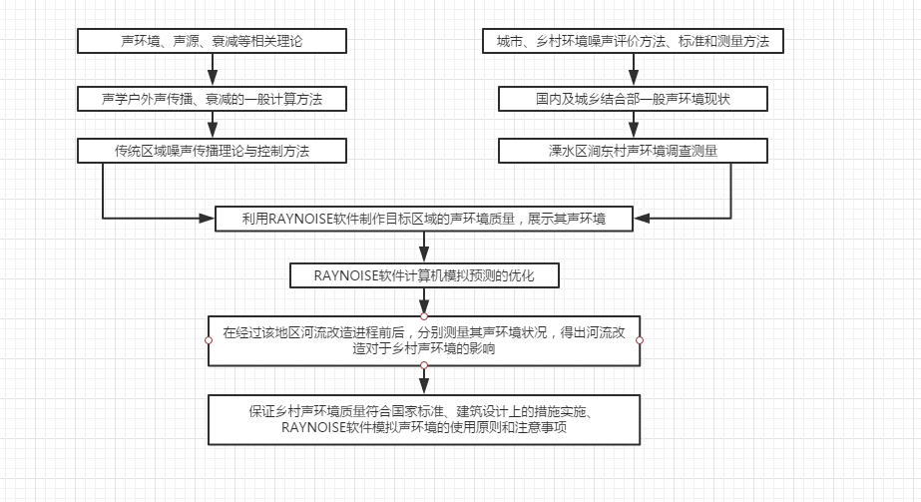

**2.富水乡村声环境计算机建模**

**2.1声环境的评价标准**

**2.1.1声环境相关理论**

**2.1.1.1 声环境**

声环境是环境物理学中的概念，人类通过耳朵来接收外界环境中的声音信息，人耳的听觉频率范围为20~2000Hz。人类通过人耳来感知周围环境的声音活动的情况，可以听到听觉频率范围内所有的声音，包括令人愉悦的声音，如音乐、鸟鸣等；同时也包括无意义的、令人烦恼的噪声，例如交通车辆声、撞击声等，这些各种各样的声音共同构成了人类生存的声环境。人们每天的工作生活和声环境无法割裂，一个良好的声环境能够让人们身心愉悦，有利身体健康，而一个嘈杂的声环境会对人们的健康产生不良的影响。因此，创造一个良好的声环境对于人们的身心健康有着十分重要的作用。本文研究的声环境主要针对富水乡村内的声环境，其对村庄居民的身心健康有着很重要的影响。

**2.1.1.2 声波的衰减**

从声源到接受点的声传播会因为各种因素引起不同的声波衰减特性，主要包括扩散衰减和空气吸收衰减，同时还有地面吸收衰减、加屏障引起的衰减和各种气象条件引起的衰减等，这些衰减共同组成了声波传播中的总衰减。声波本质上是一种机械波，其在传播过程中会发生反射、折射、衍射等物理现象，造成声能的衰减。村庄本身属于一个复杂的声场，存在诸如房屋院落、围墙、树木、棚屋等各种遮挡物，这些遮挡物的对于声波传播过程的阻碍会造成声能量的衰减。另外，空气自身也会引起声能量的衰减。

**2.1.2乡村声环境质量的评价方法**

为了改善村庄居民的生活户那就，为村庄建设的优化选址、合理布局和规划提供科学的依据，我们需要对整体声环境质量进行评价与分析，其评价分析结果作为参考依据，以判断后期规划与控制方案的效果。如何表示声环境的好坏，这是声环境质量评价需要解决的问题。其中涉及的因素很多，包括噪声的强度、频率、持续时间、声源周围环境、人们对噪声的心理和生理反应以及噪声测量过程中是否标准等。下面针对论文中的实地测量和声学模拟所需要的一些评价方法进行介绍：

2.1.2.1噪声评价量

（1）A 声级 ():

A 声级是通过频率计权的网络由声级计直接读出的声级，是 A、 B、 C、 D 四个计权网络中最常用的一种，全称 A 计权声级，用 或者 表示，单位是 dB(A)，它是目前全世界使用最广泛的评价方法10。由于 A 声级能较好的反映人对噪声响度和吵闹的主观感觉，而且它能够很好的与人耳听力损伤程度对应，几乎所有的环境噪声标准均用 A 声级为基本评价量。根据 A 声级的响应特性，用以下公式将倍频带或 1/3 倍频带频谱转化为 A 声级11 ：

式中： ——倍频带或 1/3 倍频带声压级；

——倍频带或 1/3 倍频带 A 响应值（对应于 1000Hz=0）。

（2）等效连续声级 (Leq):

对于一个连续稳态噪声， A 声级是一种较好的评价方法，它比较好的反映了人耳对噪声的强度与频率的主观感觉。而对于一个起伏的或不连续的噪声，噪声级会随时间间歇性的变化，我们就需要用等效连续声级来反映人们实际接收的噪声能量大小，它是一段时间内能量平均的表示。通常环境噪声的测量均使用 A 声级，因此一般等效声级实际指的是等效 A 声级，用 Leq 或 LAeq 表示，单位是 dB(A)，等效声级的定义用下式表示12：

式中： 、 ——计算等效声级的起止时刻；

L——测量得到的 t 时刻的噪声级。

（3）累积分布声级 (LN):

像城市交通噪声一类的随机性、 起伏性较大的非稳态噪声除了用等效声级 Leq来评价，常常用统计学方法，用声级出现的概率或者累积概率来表示这类噪声的大小。累积分布声级用 LN 来表示，其意义为测量时间的百分之 N 所超过的噪声级。比如： L10=50dB(A)，表示有 10%的时间，噪声都超过了 50 分贝。常用的有 L5、L50、 L95（以前的标准常用 L10、 L50、 L90），分别直观地体现了在测量时间内等效声级的最大值、中间值以及最小值。累积分布声级被用于作为被测的噪声声级分布特性的分析。

L5——5%的时间所超过的噪声级；

L50——50%的时间所超过的噪声级；

L95——95%的时间所超过的噪声级。

2.1.2.2 噪声评价方法

由于噪声的危害，我们需要用相关的法规标准来限定噪声的允许程度和控制范围。在众多环境噪声影响评价的规范中，与居住小区相关的评价标准主要有HJ/T2.4— 1995《环境影响评价技术导则— 声环境》 14、 GB3096— 1993《城市区域环境噪声标准》 15，另外在实际测量与模拟分析中还会涉及到 GB/T3222— 94《声学环境噪声测量方法》、 GB/T15190— 94《城市区域环境噪声适用区划分技术规范》16、 GB12523— 90《建筑施工场界噪声限值》 17、 GB12524— 90《建筑施工场界噪声测量方法》 18等多个环境保护行业标准。

1. 算术平均值法

把区域内各监测点所测到的声级相加，求其算术平均值，即

式中，n为监测点个数，𝐿_𝑖为第i个监测点监测到的声压级数值。

缺陷：每一个点的声压级值具有较大的偶然性，离开具体噪声源的评价，对改善声环境没有直接的意义。

当前，环保局中采用面积计权平均值，即

式中，𝐿_𝑖为第i个监测点监测到的声压级数值，S_𝑖为第i个监测点的覆盖面积，S为整个监测区域的总面积。

(2) 噪声污染指数

对区域声环境作综合评价时，常用到污染指数法，区域噪声污染指数由下式确定：

此处为区域平均等效A声级，为基准值，一般取室外高烦恼噪声级75dB为基准，计算出之后，可按下表查出声环境质量的等级：

|  |  |  |  |
| --- | --- | --- | --- |
| 等级 | 分级名称 | PN | Leq(dB) |
| 一 | 安静 | <0.60 | <45 |
| 二 | 较安静 | 0.60 - 0.67 | 45 - 50 |
| 三 | 一般 | 0.67 - 0.75 | 50 - 56 |
| 四 | 吵闹 | 0.75 - 1.0 | 56 - 75 |
| 五 | 很吵闹 | >1.0 | >75 |

[环境噪声学]

2.1.2.3 心理声学评价量

响度是用来描述听觉感受的幅值的一个心理学词汇，是心理声学的一个主要评价量，也是人们对声音感知影响最大的一个参量。响度用来描述声音大小的主观感觉量，是对声音强度的一种感受。响度级被广泛用来衡量人们对响度的感受，它与声压级和频率有关，平均而言，大约响度级每改变10phon，响度感觉就增加一倍。

烦恼度。。。。。

2.1.2.4 声品质评价量

声品质评价中一系列适宜于描述听觉事件的指标主要有：响度、锐度、粗糙度、音色和音色强度、抖晃度和音调等。

粗糙感是在调制频率为15-300Hz时产生的，影响粗糙度的因素主要有频率分辨率和时间分辨率。

声音的频谱包络对锐度的影响最大，此外，与锐度相关的量还有中心频率、声音的带宽、频谱细部结构等。在一个临界带宽内，带宽的变化与锐度无关[14]。

噪声的音调特征是指具有明显的单频成分的噪声，最大的音调度出现在700Hz。

感觉舒适度与粗糙度、锐度、音调以及响度有关，因此难以由基础感知量导出感觉舒适度，而只能由参考点进行幅值估计得到相对值。锐度的增大时，感觉舒适度相应减小。感觉舒适度几乎不受响度在20sone以下的声音的影响，而当响度大于20sone时，感觉舒适度下降。总体上说，感觉舒适度主要与锐度有关，粗糙度和音调度等对其影响较小，响度仅在两人安静交流的正常响度范围内对其有影响。

2.1.2.5 声景观评价量

在声环境评价方法的研究方面，目前还没有统一的标准和统一方法，各个领域的学者结合者自己的领域的研究需要和研究方法，进行着评价量、评价标准和方法方面的探索。

因为噪声是声环境的一部分，所以目前与噪声的相关的评价量，如烦恼度、声压级的评价都可以认为是声环境评价的一部分。但是，声环境整体并不局限于噪声，噪声仅仅是声环境的一部分，因此，研究整体声环境的评价标准是非常有必要的。

最早关于声景观评价的方法是60年代末由加拿大作曲家R. Murray Schafer提出的。这个方法是被赋予了新含义的音乐学的一些术语在声景观中的应用。R. Murray Schafer将区域声景观的声音分成了3个方面来研究:

1.区域声景观的背景声定义为主音，主音是区域的基本音调；

2.前景声音(即音乐学上的想获得吸引力的声音)被认为是信号音；

3.在排除了主音和信号音基础上，能显著地被社区居民和来访者注意到的声音，被称为是该区域的标志音。

更进一步的，对于声景观优劣的评价，可以用保真度来衡量。高保真度的声景观是声音重叠部分较少的环境，即前景音和背景音显得很清楚。也就是说主音和信号音能被很好的区别。保真度高的声音，其所有的频率都可以被清晰地听到，在声级、频谱和节奏上都保持着平衡。保真度越高，也就越清晰。反之，频率混杂、主音和信号音不能被很好的区别的声景观则为低保真度。低保真度的声音在声级、频谱或者节奏三者中至少有一个或多个失去了平衡，这种不平衡往往会引起人的烦恼，从而在心理声学上称为噪声。低保真度是噪声的一个重要特性。在多数情况下，低保真度的声音以恒定的，持续不变的声级为特征。概言之，根据主音和信号音区别的难易程度和频带的宽度，以及声级、频谱和节奏的平衡度可以大致确定声景观的保真度，结合声音保真度的高低，可以初步确定其是否为噪声，进而可以判断整体声环境质量的优劣。

（算术平均值法、噪声污染指数）

**2.2乡村声环境计算机建模**

**2.2.1 Raynoise声学仿真平台介绍**

RAYNOISE系列软件是比利时声学设计公司LMS开发的一种基于几何声学原理的结合声线追踪法、虚源法两者的大型通用计算平台，其界面如下图XX。其主要功能是对封闭空间、半封闭空间及敞开空间的各种声学行为进行模拟，能够比较精确的模拟声传播的物理过程。RAYNOISE具有很强的计算模拟功能，可以同时预测各类噪声源（点声源、线声源、任意形状的面声源）的复合影响，对声源和预测点的设置数量没有限制，噪声源的辐射声压级和计算结果既可以用 A 计权值表示，也可以用不同频段的声压值表示，任意形状的建筑物群、绿化林带和地形均可作为声屏障予以考虑。RAYNOISE3.0软件广泛应用于厅堂音质设计、工业噪声预测和控制、机场和地铁等场所的语音系统设计，是声学领域非常专业的一款综合声学分析软件，为用户进行声学模拟和设计提供了值得信赖的分析结果。本论文将基于RAYNOISE3.0平台对噪声敏感区域声环境进行综合计算，并基于此预测分析不同降噪方案的降噪效果。

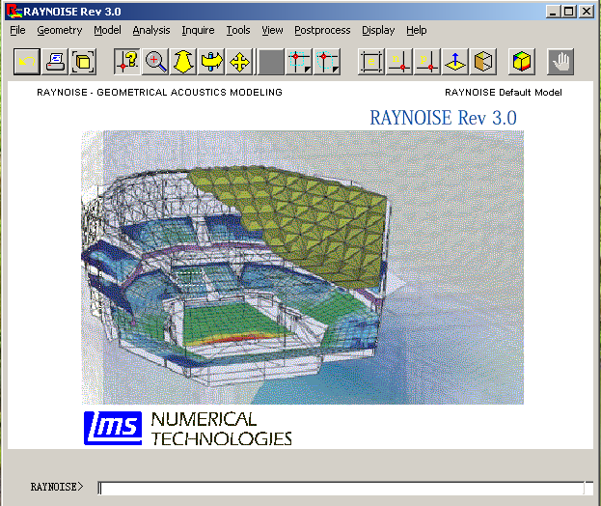

**2.2.2 Raynoise主要计算方法**

RAYNOISE系统实质上也可以认为是一种音质可听化系统（关于“可听化”，详见参考文献［1］）。它主要以几何声学为理论基础。几何声学假定声学环境中声波以声线的方式向四周传播，声线在与介质或界面（如墙壁）碰撞后能量会损失一部分，这样，在声场中不同位置声波的能量累积方式也有所不同。如果把一个声学环境当作线性系统，则只需知道该系统的脉冲响应就可由声源特性获得声学环境中任意位置的声学效果。因此，脉冲响应的获得是整个系统的关键。以往多采用模拟方法，即利用缩尺模型来获得脉冲响应。80年代后期以来，随着计算机技术的高速发展，数字技术正逐渐占据主导地位。数字技术的核心就是利用多媒体计算机进行建模，并编程计算脉冲响应。该技术具有简便、快速以及精度可以不断改善的特点，这些是模拟技术所无法比拟的。计算脉冲响应有两种著名的方法：虚源法（Mirror Image Source Method，简称MISM）和声线跟踪法（Ray Tracing Method，简称RTM）。两种方法各有利弊［1］。后来，又产生了一些将它们相结合的方法，如圆锥束法（Conical Beam Mehtod，简称CBM）和三棱锥束法（Triangular Beam Method，简称TBM）。RAYNOISE将这两种方法混合使用作为其计算声场脉冲响应的核心技术。

**2.2.3乡村声环境声学仿真模型建立**

**2.2.3.1 涧东村声学仿真模型建立**

根据涧东村实际布局总平面图，使用AUTOCAD软件建立噪声敏感地带及其周边环境的三维模型，在原图的基础上对模型小于主要音频波长的所有细节进行了简略，以在不影响模型声学精度的基础上简化问题。声源、传播途径以及接收点是进行声学仿真模型建立的三个重要组成部分。声源主要包括乡村北部白明线以及村庄中的主要游览线路。传播途径主要考虑到整个村庄CAD模型的建立，村庄中所有与仿真模拟相关的建筑、水面、林带、村庄中道路等都需要建立并准确定位。在RAYNOISE声学平台模拟中，接收点的建立主要有三种：独立的接收点和网格评估。分别包括单独接收点的高度、位置以及评价标准的确定，网格声线的网格大小、高度以及表现形式的选择。下图中，红色区域是村庄民居，酒红色的为村中水系，浅灰色的则为村中道路，深灰色的为村中草莓大棚。



图 涧东村总平面示意图

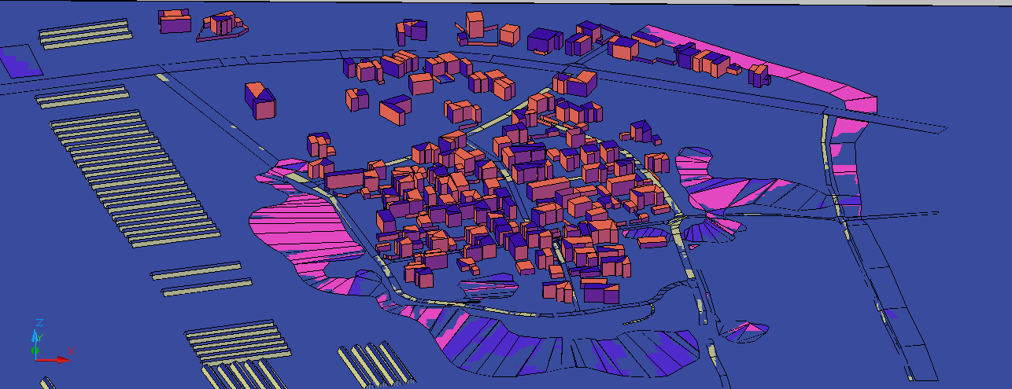

图 涧东村三维模型示意图

2.2.3.2 黄公望村声学仿真模型建立

根据黄公望村实际布局总平面图，使用AUTOCAD软件建立噪声敏感地带及其周边环境的三维模型，在原图的基础上对模型小于主要音频波长的所有细节进行了简略，以在不影响模型声学精度的基础上简化问题。黄公望村中的声源主要是村庄南面江滨东大道上面的交通噪声和村中居民的社会生活噪声。传播途径主要考虑到整个村庄CAD模型的建立，村庄中所有与仿真模拟相关的建筑、水面、林带、村庄中道路等都需要建立并准确定位。

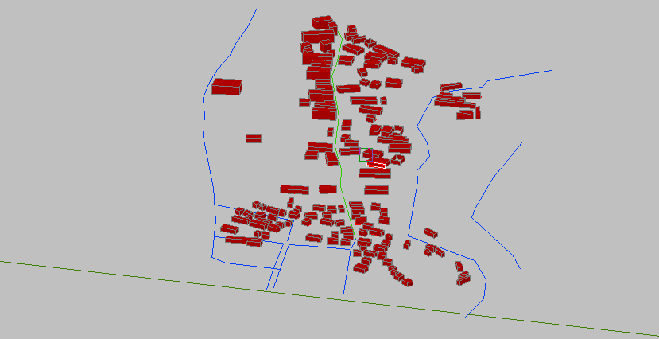

**2.3乡村声环境模型前期分析**

**2.3.1乡村声环境声学仿真模型前期分析**

**3.富水乡村声环境现场调查测量**

3.1涧东村声环境现场调查测量

3.1.1测量及评价依据

在实地测量及计算评价时，涉及到的测量和评价依据有：

·《 城市区域环境噪声标准，测量方法》 GB/T 14623-93

·《 声学环境噪声测量方法》 GB/T 3222-94

·《 环境影响评价技术导则-声环境》 HJ/T2.4-1995

·《 城市区域环境噪声标准》 GB3096-1993

·《 城市区域环境噪声适用区划分技术规范》 GB/T15190-94

3.1.2测量条件及现场情况

涧东村地处江苏省南京市溧水区洪蓝镇内傅家边现代农业园，属于长三角美丽乡村示范村庄之一，村中主要发展以草莓种植业为主的农业观光旅游产业，同时提供草莓采摘、农家乐、钓鱼等乡村旅游项目。全村总人口507人，农户113户。涧东村属于中低山丘陵地貌，地势大致北高南低，东高西低。村庄内没有河流经过，东西两侧各有一条排水沟渠，宽度约在5米左右。四周有大小池塘十几个，水面面积均不大。一条二级公路白明线从村庄中穿过，水泥路面，宽度9.5米，是村庄主要对外联系通道，也是整个村庄声环境中主要的交通噪声源。涧东村内部主要道路有3条，总长约1400米，均为柏油路面。整个村庄建设用地面积约3.25公顷，人均建设用地面积132平方米；村民住宅建筑面积8000平方米，人均住宅建筑面积48平方米。村内主要建筑物为村民自住房，住宅建筑以砖混结构为主，建筑层数均为1～2层。

针对整个村庄范围内进行了两次测量，考虑到村庄内噪声源主要是白明线带来的交通噪声和游客旅游过程中的游览噪声，所以测量内容着重是交通噪声和主要旅游线路上游览噪声的监测。第一次于2016年06月23日9：00-17:00进行，该天是工作日，村庄内游客较少，主要测量游客较少的情况下村庄内的背景噪声；第二次是2016年06月26日9：00-17:00进行，该天是休息日，村庄内游客较多，主要测量游客较多情况下村庄整体声环境状况。所有监测时间都选择在天气晴朗无风的情况下进行。

3.1.3测量方案及结果

测量前在村庄中实地踏勘发现，村庄中主要声源是白明线从村庄中穿过造成的交通噪声以及周末游客游览带来的游览噪声以及村庄中居民的社会生活活动噪声，故测量主要针对这几个主要噪声源进行针对性的布置点位测量。以下是两次村庄声环境的测量方案及结果。



图3.2 涧东村测点布置图

1. 村庄整体声环境测量方案及结果

第一次测量：2016年06月23日9：00-17:00

为了了解在游客较少的情况下村庄整体声环境现状，选择工作日对乡村声环境进行了监测。第一次测量时，主要的交通噪声源为村中主要交通道路白明线，故主要针对白明线进行了交通噪声的监测，主要测量参考点位为点1和点17。

对于村庄内环境噪声的测量，主要针对村庄中主要的游览路线进行了游客较少情况下游览噪声的监测，同时对村中主要路口进行布点，测量村庄中以社会生活噪声为主的背景噪声。第一次进行村内环境噪声测量时，村庄中少数几处农居正在施工，村庄区域环境噪声测量的数据是村内白明线上的交通噪声、施工噪声和生活噪声共同作用的结果。考虑到施工噪声的影响是暂时的，因此在布置测量点位的时候，尽量避开了施工噪声的干扰，同时点位布置主要考虑到村庄中主要游览线路以及村中的道路交叉口等人流车辆相对较多的地方，对村内测点2至测点16和测点18进行了监测。

在测量中为了正确把握村中的声环境状况，在村庄所有测量点位处均用Nor118声级计自动连续测量，对每个测点均进行了时长20分钟的测量（Nor188声级计话筒距离地面1.2高处）。针对道路交通噪声的测量均记录了测量当时的车流量。

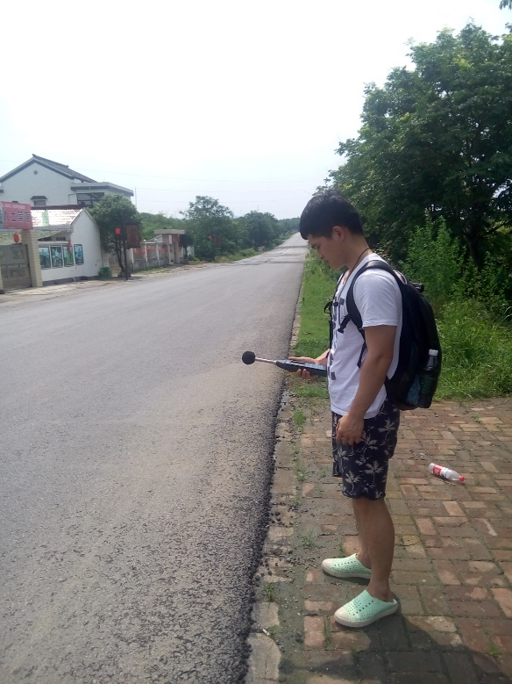 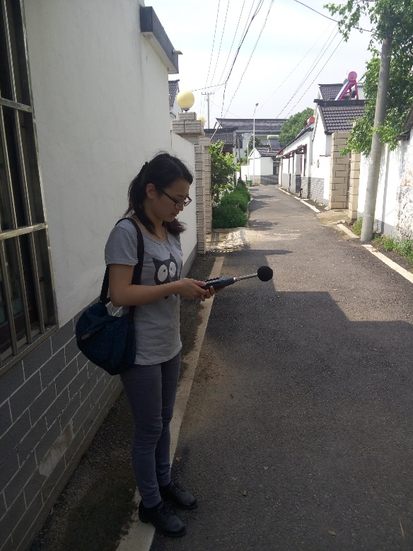

图 涧东村第一次测量现场图

表3.1 第一次涧东村整体声环境测量结果

|  |  |  |  |  |  |  |  |  |  |  |  |
| --- | --- | --- | --- | --- | --- | --- | --- | --- | --- | --- | --- |
| 测点 | 63 | 125 | 250 | 500 | 1K | 2K | 4K | 8K | 16K | LZeq | LAeq |
| 1早 | 67.8 | 62.7 | 58.6 | 57.9 | 59.9 | 57.3 | 53.2 | 48.6 | 47.4 | 76.3 | 68.6 |
| 1中 | 67.7 | 59.8 | 54.7 | 45.1 | 42.4 | 39.8 | 40.4 | 34.4 | 23.1 | 56.9 | 75.9 |
| 1晚 | 73.9 | 68.6 | 61.2 | 52.9 | 50.9 | 48.1 | 42.8 | 37.3 | 36.5 | 90.6 | 63.5 |
| 2 | 54.4 | 48.8 | 41.3 | 40 | 33.7 | 33.1 | 33.7 | 28.5 | 47.4 | 72 | 47.4 |
| 3 | 53.1 | 45.5 | 43.4 | 39.5 | 38 | 35.4 | 37.2 | 31.5 | 28.2 | 70.4 | 48.9 |
| 4 | 52.5 | 45 | 40.2 | 43.2 | 37.7 | 33.4 | 37.3 | 32.1 | 29.6 | 67.4 | 49 |
| 5 | 57.1 | 48.9 | 42.8 | 36.8 | 34.2 | 32.6 | 37.2 | 43.1 | 25 | 74.9 | 48.8 |
| 6 | 60 | 53.2 | 44.4 | 34.4 | 27.7 | 30.4 | 45.2 | 36.9 | 26.6 | 80.5 | 53.2 |
| 7 | 67.4 | 61.7 | 51.8 | 39.9 | 29.9 | 30.8 | 37.3 | 38.4 | 27.6 | 84.4 | 54.3 |
| 8 | 59.2 | 53.8 | 46.1 | 41.3 | 35.2 | 42.4 | 42.3 | 35 | 33.1 | 65.5 | 48.3 |
| 9 | 56.6 | 49.1 | 42.5 | 35.8 | 31.9 | 35.2 | 38.4 | 35.6 | 28.5 | 68.4 | 43.9 |
| 10 | 74.8 | 64.7 | 62.4 | 61.8 | 61 | 58.9 | 54.6 | 51.5 | 48.7 | 76.7 | 65.9 |
| 11 | 62 | 51.3 | 45.7 | 42.6 | 40.2 | 42.9 | 51.4 | 51.5 | 43.1 | 77.8 | 55.4 |
| 12 | 62.2 | 55.8 | 50.7 | 65.2 | 65.1 | 58.7 | 47.2 | 43 | 33.9 | 74.2 | 67.5 |
| 13 | 55.1 | 53.6 | 56.8 | 53.9 | 43 | 42.2 | 41.3 | 34.6 | 26.6 | 65.9 | 53.7 |
| 14 | 59.7 | 57.5 | 52.2 | 46 | 43.3 | 48.7 | 44.2 | 38.7 | 31.1 | 67.2 | 53.3 |
| 15 | 63.7 | 58.8 | 57.9 | 56.6 | 55.3 | 52.9 | 50.3 | 42.6 | 36 | 73.8 | 60.3 |
| 16 | 52.6 | 46.4 | 42.5 | 38 | 33.2 | 34.1 | 43.4 | 33 | 21 | 65 | 46.1 |
| 17早 | 74.7 | 65.4 | 63.2 | 61.4 | 62 | 59.2 | 54.1 | 51 | 49.6 | 76.4 | 66.3 |
| 17中 | 57 | 53.1 | 41.9 | 39.4 | 35.6 | 34.4 | 34.6 | 35.3 | 35.9 | 73.7 | 43.9 |
| 17晚 | 67.6 | 63.7 | 60.9 | 58.2 | 56.5 | 55 | 52.4 | 52.7 | 46.1 | 75.1 | 62.6 |
| 18早 | 62.4 | 60.4 | 59.3 | 55.4 | 48.1 | 46.7 | 42.7 | 37.9 | 32.1 | 70.9 | 56.6 |
| 18晚 | 54.6 | 48.8 | 48.2 | 47.5 | 46.1 | 45.2 | 43.3 | 36.8 | 25.4 | 67.7 | 51.9 |

第二次测量：2016年06月26日9：00-17:00

为了详细了解在游客较多的情况下村庄声环境现状，故选择休息日对村庄声环境进行了详细测量。测量点位和第一次测量点位相同，以便对工作日和休息日村庄整体声环境状况进行对比，了解其中的差异。测量时用Nor118声级计主要在测点1和测点17对白明线交通噪声进行监测，每个测点测量20分钟。考虑到村中主要游览线路，利用测点2到测点12进行游览路线上游客游览噪声的监测，对村中居民生活噪声，利用测点13到测点16和测点18进行监测，以便详细了解村中内部声压级变化情况。

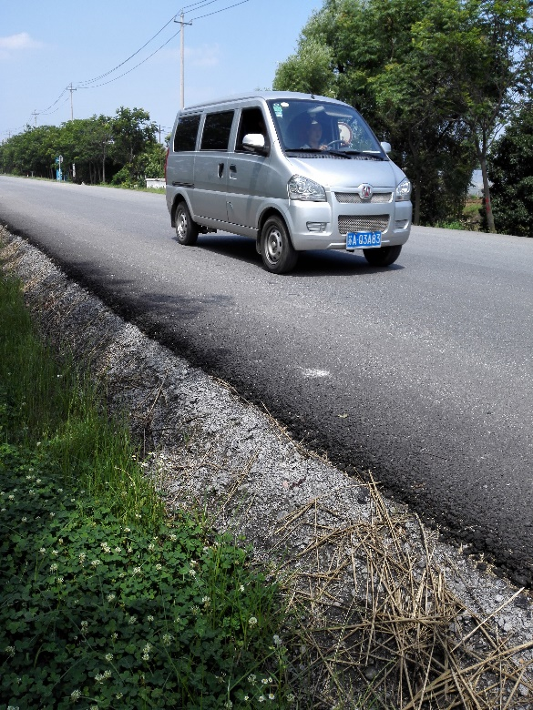 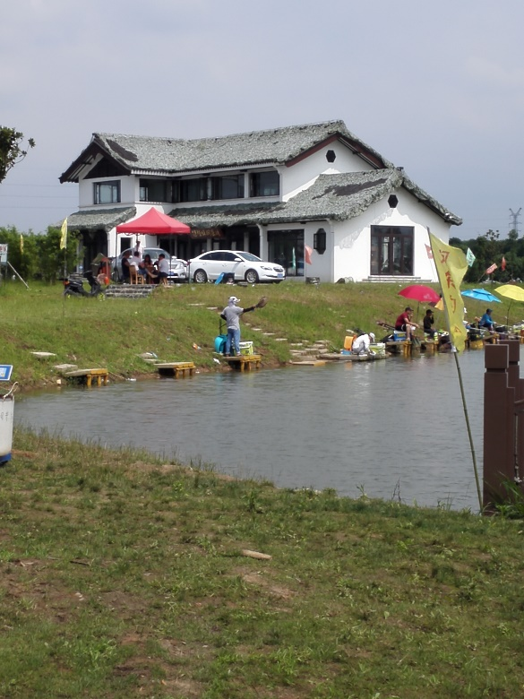

表3.2 第二次涧东村整体声环境测量结果

|  |  |  |  |  |  |  |  |  |  |  |  |
| --- | --- | --- | --- | --- | --- | --- | --- | --- | --- | --- | --- |
| 测点 | 63 | 125 | 250 | 500 | 1K | 2K | 4K | 8K | 16K | LZeq | LAeq |
| 1早 | 71.9 | 62.2 | 60.8 | 61.1 | 61 | 57.5 | 54.1 | 51.4 | 46.6 | 80.3 | 70.1 |
| 2 | 69.5 | 65.2 | 63 | 61.5 | 58.6 | 55.5 | 51.3 | 47.6 | 40.5 | 81.3 | 63.9 |
| 3 | 51.7 | 45.4 | 43.6 | 42.8 | 43.7 | 39.3 | 37.4 | 33 | 27.6 | 71.2 | 52.4 |
| 4 | 44 | 39.9 | 39.2 | 43 | 37.1 | 34.6 | 34 | 31.6 | 25.5 | 62.6 | 47.6 |
| 5 | 49.1 | 41.6 | 37.4 | 38.7 | 32.6 | 33.4 | 40.4 | 45.9 | 32 | 71.4 | 50.6 |
| 6 | 50.1 | 42.4 | 44.9 | 41 | 30.8 | 32.2 | 40.1 | 38 | 25.3 | 76.6 | 50.6 |
| 7 | 52.8 | 47.2 | 47.5 | 45.1 | 42 | 41.2 | 40.6 | 35.5 | 25.9 | 67.1 | 48.8 |
| 8 | 53.1 | 47.2 | 44.1 | 42.4 | 39.8 | 40.9 | 41.7 | 34.5 | 30.8 | 64.9 | 47.9 |
| 9 | 60 | 48.3 | 41 | 39.1 | 37.4 | 35.9 | 35.8 | 34.1 | 32.6 | 72.7 | 44.3 |
| 10 | 58.8 | 52.8 | 50.1 | 50.6 | 60.6 | 60.9 | 51.1 | 46.7 | 40.4 | 70.4 | 64.9 |
| 11 | 60.6 | 50.6 | 45.7 | 45.7 | 44.3 | 44.2 | 42.8 | 41.9 | 34.5 | 72 | 51 |
| 12 | 61.4 | 59.9 | 57.3 | 54.6 | 55.6 | 55.1 | 48.9 | 45.2 | 41.8 | 73 | 60.5 |
| 13 | 57.8 | 53 | 49.3 | 48.3 | 44.5 | 44.4 | 45.7 | 40.8 | 31.7 | 70.4 | 52.3 |
| 14 | 56.9 | 49.1 | 44.5 | 48.3 | 42.8 | 41.3 | 40 | 31.6 | 23 | 71.7 | 49.5 |
| 15 | 46 | 46.5 | 46.7 | 45.3 | 41 | 44.1 | 40.2 | 33.1 | 31.2 | 67.2 | 49.4 |
| 16 | 62.8 | 56.4 | 48.3 | 43 | 40.1 | 38.4 | 41.6 | 32.3 | 24.6 | 76.9 | 48.4 |
| 17早 | 69.9 | 68.4 | 67.4 | 67.4 | 64.3 | 58.5 | 55.2 | 53.8 | 51.4 | 77.7 | 68.8 |
| 17晚 | 73.7 | 67.2 | 66.5 | 65.6 | 63.6 | 60.8 | 58 | 57.1 | 56.6 | 77.5 | 68.8 |
| 18早 | 71.4 | 66.6 | 64.2 | 60.5 | 52.2 | 49.8 | 47.5 | 41 | 33.1 | 83.6 | 61.3 |
| 18晚 | 58.3 | 50.1 | 45.4 | 46.9 | 45.6 | 46.1 | 43.3 | 36.4 | 28 | 67.5 | 51.9 |

3.1.4测量结果的评价分析

以上两次测量数据中，第一次测量主要监测游客较少情况下乡村整体声环境状况，第二次测量主要是测量休息日时间段乡村声环境情况，根据测量情况分析乡村整体声环境。

1. 车流量分析
2. 交通噪声分析
3. 区域环境噪声情况分析

3.2富阳黄公望村现场调查测量

3.2.1测量条件及现场情况

黄公望村属于浙江省杭州市富阳区东洲街道，位于富阳区城东7公里处，东接杭州，南傍富春江，西毗国际高尔夫球场，北靠黄公望森林公园，是美丽乡村示范乡村之一，地理位置十分优越，是富阳最宝贵、最核心的资源所在，是整个富阳“山水城市、运动城市”得以具体化、生动化最为优势的物质载体和最为优良的环境之一。由于黄公望村优越的地理位置和土地资源，该村积极发展休闲、餐饮、度假等第三产业，主要以农家乐特色，接待上海、杭州等附近地区的游客，全年接待游客达到35万次，通过第三产业解决农村剩余劳动力，提高村民生活水平。村庄南部有市一级公路江滨东大道横穿而过，村中有两条水泥路横穿南北，路宽为6米。村中有一个池塘，一条沟渠连接池塘从村中贯穿而过，村庄南面即为富春江。

3.2.2测量方案及结果

针对村庄的整体声环境情况进行了声环境监测，考虑到村中的噪声源主要是村庄南部的江滨东大道上车流产生的交通噪声和村中居民的社会生活噪声以及游客游览带来的游览噪声，所以测量内容着重是交通噪声和主要旅游线路上游览噪声的监测。此次测量于2016年07月21日-07月22日进行，所有监测时间都选择在天气晴朗无风的情况下进行。测量中主要用到的设备如下表所示。

表 测量设备

|  |  |  |
| --- | --- | --- |
| 编号 | 设备名称 | 数量 |
| 1 | Norsonic N118型声级计 | 2台 |
| 2 | B&K声级校准器（型号4230） | 1支 |
| 3 | 录音设备 | 2台 |



图 黄公望村村庄平面示意图

1. 交通噪声测量方案及结果

第一次测量时间：2016年07月21日16：00-18：00

通过前期调查和现场踏勘发现，对于黄公望村中的声环境影响最大的外部因素就是江滨东大道上的交通噪声。江滨东达到在钱塘江沿岸，是连接杭州市区和富阳市区最主要的道路之一，其为双向6车道，限速每小时80公里。在测量中为了正确把握江滨东大道的噪声状况，选取了5个点进行了测量，每次测量20分钟（ Nor118声级计话筒在高速路边缘离地面高 1.5 米）。噪声测量的同时记录靠近村庄一侧的各类车辆的单向车流向。

表 江滨东大道噪声测量

|  |  |  |  |  |  |  |  |  |  |  |
| --- | --- | --- | --- | --- | --- | --- | --- | --- | --- | --- |
| 测点 | 63 | 125 | 250 | 500 | 1000 | 2000 | 4000 | 8000 | Leq | Laeq |
| C1 | 70.4 | 65 | 64.9 | 60.6 | 54.1 | 48.6 | 56.7 | 57.4 | 78.9 | 68.9 |
| C2 | 69.9 | 63 | 62.4 | 58.9 | 55 | 50.8 | 59.6 | 61.4 | 77.5 | 70.3 |
| C3 | 67.9 | 59.4 | 57.1 | 52.9 | 54.6 | 50.4 | 52.6 | 55.2 | 74.3 | 64.6 |
| C4 | 74.2 | 65.5 | 66.2 | 60.7 | 58.8 | 54.6 | 53.9 | 54.1 | 80.4 | 69.4 |
| C5 | 69 | 63.9 | 63.8 | 60.1 | 60.1 | 58.7 | 55.3 | 55.3 | 77.8 | 70.9 |

表 江滨东大道车流量

|  |  |  |  |  |  |  |
| --- | --- | --- | --- | --- | --- | --- |
| 测点 | 轿车 | 货车 | 大型客车 | 总计 | 等效小时车流量 | 重型车比例 |
| C1 | 61 | 5 | 15 | 81 | 405 | 24.2% |
| C2 | 109 | 7 | 14 | 130 | 650 | 16.2% |
| C3 | 71 | 4 | 13 | 88 | 440 | 19.7% |
| C4 | 92 | 9 | 11 | 112 | 560 | 17.9% |
| C5 | 178 | 11 | 15 | 204 | 1020 | 13% |

第二次测量：2016年07月21日20：00-22：00

第二次对于江滨东达到声环境的测量主要在夜间进行，探究在夜间情况下交通噪声对村庄声环境的影响。同样选择了点C1、C2、C3、C4和C5进行监测，用Nor118声级计进行测量，每个点位同样测量20分钟，然后测量下一个点，测量同时记录靠近村庄一侧的各类车辆的单向车流向，测量结果如下表所示。

表 江滨东大道噪声测量

|  |  |  |  |  |  |  |  |  |  |  |
| --- | --- | --- | --- | --- | --- | --- | --- | --- | --- | --- |
| 测点 | 63 | 125 | 250 | 500 | 1000 | 2000 | 4000 | 8000 | Leq | Laeq |
| C1 | 65 | 58 | 51.3 | 50.9 | 53.2 | 51.1 | 66.8 | 70.6 | 73.6 | 72 |
| C2 | 71.1 | 63.2 | 70 | 62.6 | 59.6 | 55.8 | 47.9 | 48.8 | 77.1 | 65.6 |
| C3 | 66.5 | 59.6 | 57.4 | 53.6 | 55.8 | 50 | 49.3 | 50.3 | 73.6 | 64.1 |
| C4 | 63.9 | 57.6 | 59.3 | 56.4 | 54.6 | 50 | 51.6 | 53 | 73.1 | 65 |
| C5 | 68.6 | 60.7 | 63.9 | 62.1 | 55.9 | 54.7 | 48.7 | 46.9 | 76.5 | 66.7 |

表 江滨东大道车流量

|  |  |  |  |  |  |  |
| --- | --- | --- | --- | --- | --- | --- |
| 测点 | 轿车 | 货车 | 大型客车 | 总计 | 等效小时车流量 | 重型车比例 |
| C1 | 31 | 2 | 5 | 38 | 185 | 19.4% |
| C2 | 67 | 2 | 3 | 72 | 310 | 6.9% |
| C3 | 54 | 3 | 5 | 62 | 310 | 13.5% |
| C4 | 61 | 3 | 5 | 69 | 345 | 11% |
| C5 | 68 | 4 | 8 | 80 | 400 | 14.8% |

1. 村庄区域环境噪声测量方案及结果

第一次测量：2016年07月21日16：00-18：00

进入黄公望村进行乡村环境噪声测量时，村内一部分区域进行民房改建施工，区域环境噪声测量的数据是交通噪声、施工噪声以及社会生活噪声共同作用的结果。考虑到施工噪声是暂时的，因此在尽力避开施工噪声的位置进行监测点位的布置，选择点位A1、点A2、点A3、点A4、点A5和点A6进行监测。用Nor118 声级计在话筒离地面1.2m处进行测量，每个点位测量持续20分钟，然后进行下一个点位的测量。

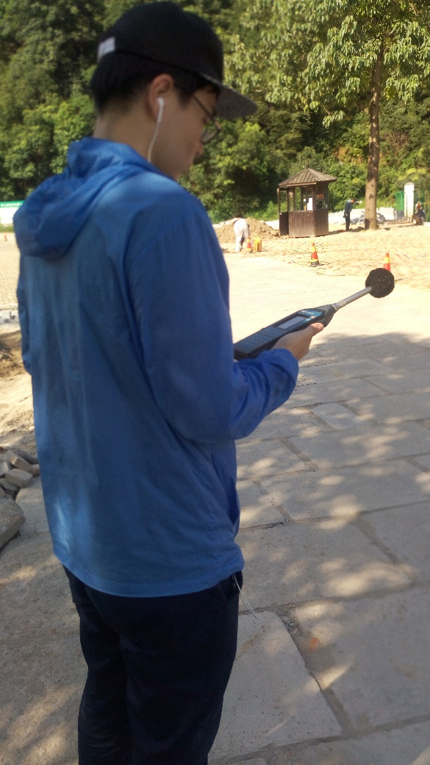 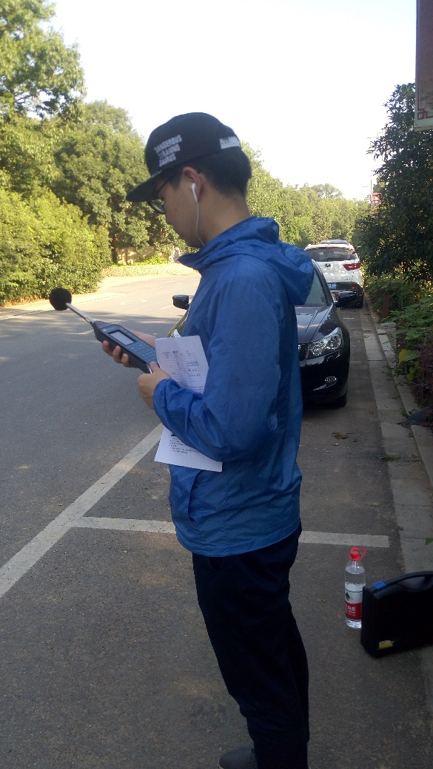

图 黄公望村现场测量图

表 环境噪声测量数据

|  |  |  |  |  |  |  |  |  |  |  |
| --- | --- | --- | --- | --- | --- | --- | --- | --- | --- | --- |
| 测点 | 63 | 125 | 250 | 500 | 1000 | 2000 | 4000 | 8000 | Leq | Laeq |
| A1 | 45.1 | 62 | 54.4 | 60.2 | 54.6 | 48.4 | 43.5 | 43.5 | 65.9 | 60.3 |
| A2 | 57.6 | 56.4 | 57.3 | 54.1 | 54 | 54.9 | 60.5 | 60.2 | 69.1 | 65 |
| A3 | 64.8 | 61.9 | 60.1 | 52.9 | 53.7 | 51.8 | 53 | 54.4 | 69.4 | 60.7 |
| A4 | 59.2 | 54 | 50.3 | 47.9 | 518 | 51.1 | 56 | 60.1 | 70.2 | 62.3 |
| A5 | 63.8 | 61.8 | 57.6 | 49.4 | 49.3 | 46.9 | 58.4 | 60.5 | 70.1 | 63.2 |
| A6 | 65.1 | 64.8 | 52.8 | 58.1 | 57 | 54.1 | 54.3 | 55.1 | 71.3 | 63.1 |

第二次测量：2016年07月22日08：00-10：00

第二次测量时，选择在工作日早上进行。沿着村子的主要道路选择点位A1、点A2、点A3、点A4、点A5和点A6进行监测。用Nor118 声级计在话筒离地面1.2m处进行测量，每个点位测量持续20分钟，然后进行下一个点位的测量。

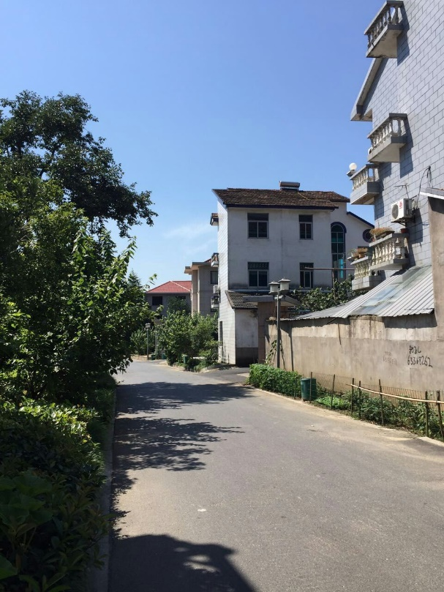 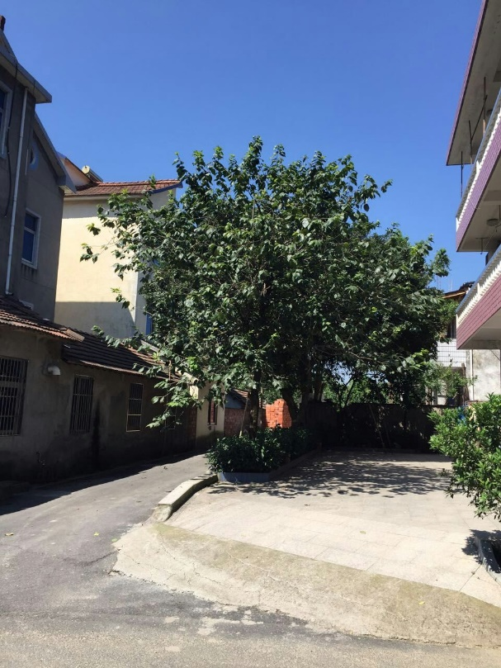

图 黄公望村现场图

表 黄公望村环境噪声监测数据

|  |  |  |  |  |  |  |  |  |  |  |
| --- | --- | --- | --- | --- | --- | --- | --- | --- | --- | --- |
| 测点 | 63 | 125 | 250 | 500 | 1000 | 2000 | 4000 | 8000 | Leq | Laeq |
| A1 | 54.9 | 54.7 | 53.8 | 46.6 | 45.5 | 45.2 | 62.2 | 63.4 | 67.6 | 66.1 |
| A2 | 60.1 | 51.5 | 50.6 | 48.5 | 46.6 | 46.3 | 63.6 | 65.4 | 69.7 | 67.8 |
| A3 | 57.8 | 53.1 | 49.8 | 45.1 | 45.2 | 44.8 | 60.7 | 61.7 | 68.1 | 64.5 |
| A4 | 55.6 | 52.2 | 57.5 | 58.4 | 61.8 | 52.8 | 61.2 | 61 | 73.6 | 71.5 |
| A5 | 53.3 | 51.7 | 51.4 | 53.1 | 63.4 | 49.5 | 71.9 | 74.6 | 82.5 | 82.2 |
| A6 | 61.9 | 52.4 | 49.3 | 42.7 | 36.4 | 37.3 | 69.7 | 72.8 | 80.3 | 79.8 |

3.2.3测量结果的评价分析

两次的测量过程中，分别于傍晚下班晚高峰和夜间车流量相对较少的时间段针对江滨东大道的交通噪声进行了监测工作；在下午和早上两个时间段对于黄公望村的整体声环境进行了详细的测量工作，以这两次的测量数据作为主要的分析依据。

1. 车流量分析

在测量过程中，于傍晚下班高峰中和夜间分别对于江滨东大道交通噪声进行了监测工作。根据实测数据可知，作为市一级公路的江滨东大道晚高峰期间车流量最大可达1020辆每小时，夜间最大车流量可达400辆每小时

1. 交通噪声分析
2. 区域环境噪声情况分析

**4.影响乡村声环境因素的计算机模拟**

4.1可行的乡村噪声污染控制和规划方法

4.1.1乡村噪声污染控制方法

4.1.2通过规划设计降低噪声影响

4.1.3大面积水系改造对声环境的影响

4.2乡村声环境声学仿真模型的计算机模拟

4.2.1声学仿真模拟的原理

4.2.2声学仿真模拟的方法

4.2.3乡村声学仿真模型的校核

4.3乡村声环境控制和规划方法计算机模拟

4.3.1乡村声环境控制方法计算机模拟

4.3.2乡村声环境规划方法计算机模拟

4.3.3大面积水系改造后计算机模拟

**5.富水乡村声环境的控制与规划方法探讨**

5.1 乡村声环境控制方法探讨

5.2乡村声环境规划方法探讨

5.3大面积水系改造后对声环境的影响

**6.结论与展望**